НАЦІОНАЛЬНИЙ УНІВЕРСИТЕТ «ЛЬВІВСЬКА ПОЛІТЕХНІКА»

ІНСТИТУТ КОМП’ЮТЕРНИХ НАУК ТА

ІНФОРМАЦІЙНИХ ТЕХНОЛОГІЙ



ЗВІТ

про виконання лабораторної роботи № 4,6

« Вкладені цикли»

«Алгоритмізація та програмування»

студентки групи ІТ-12

Прендкович Ірини ВІталіївни

Умова завдання

Написати програму, яка обчислює значення вказаного виразу за допомогою вкладених циклів. В одній програмі слід вивести результати обчислень за 4-ма способами: 1) while(…) {… while(…) {…} …}; 2) do{… do{…} while(…) …} while(…); 3) for(…; …; n++) {… for(…; …; k++) {…} …}; 119 4) for(…; …; n--) {… for(…; …; k--) {…} …}. Всі 4 результати мають збігатися .



Відповідь

#include <iostream>

#include <cmath>

using namespace std;

int main()

{

double P1, P2;

int j, i;

P1 = 1;

i = 1;

while (i <= 20)

{

P2 = 1;

j=1;

while (j <= 40-i)

{

P2 += sqrt ((abs(tan (i))))/ (i + j\*j);

j++;

}

P1 \*= P2;

i++;

}

cout << "P1 = " << P1 << endl;

P1 = 1;

i = 1;

do

{

P2 = 1;

j = i;

do

{

P1 += sqrt((abs(tan(i)))) / (i + j \* j);

j++;

} while (j <= 40 - i);

P1 \*= P2;

i++;

} while (i <= 20);

cout << "P1 = " << P1 << endl;

P1 = 1;

for (i = 1; i <= 10; i++)

{

P1 = 1;

for (j = 1; j <= 40 - i; j++)

{

P2 += sqrt((abs(tan(i)))) / (i + j \* j);

}

P1 \*= P2;

}

cout << "P1 = " << P1 << endl;

P1 = 1;

for (i = 20; i >= 1; i--)

{

P1 = 1;

for (j = 40 - i; j >= i; j--)

{

P2 += sqrt((abs(tan(i)))) / (i + j \* j);

}

P1 \*= P2;

}

cout << "P1 = " << P1 << endl;

system("pause");

return 0;

}

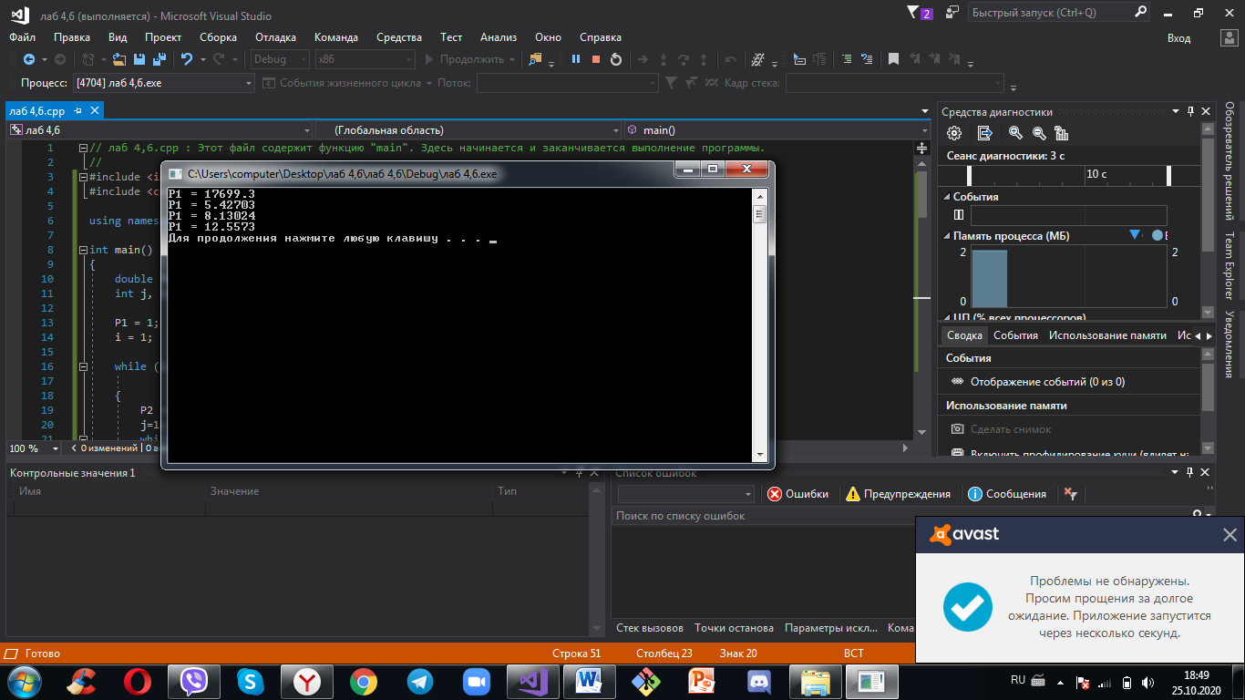

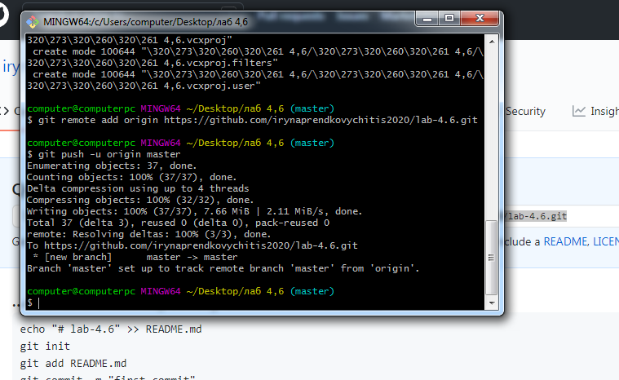

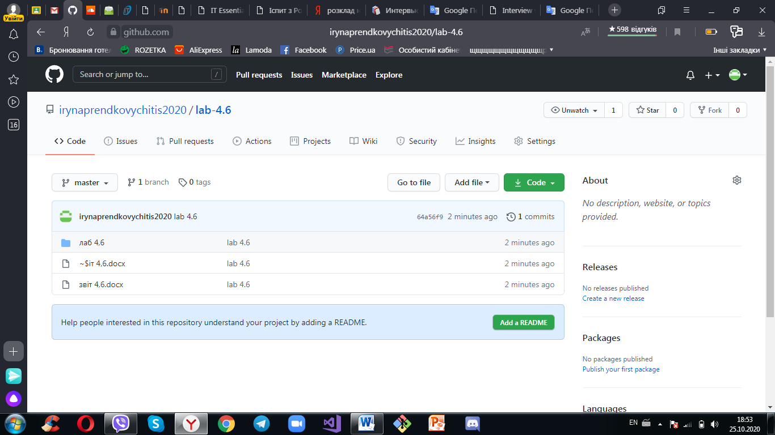

<https://github.com/irynaprendkovychitis2020/lab-4.6>

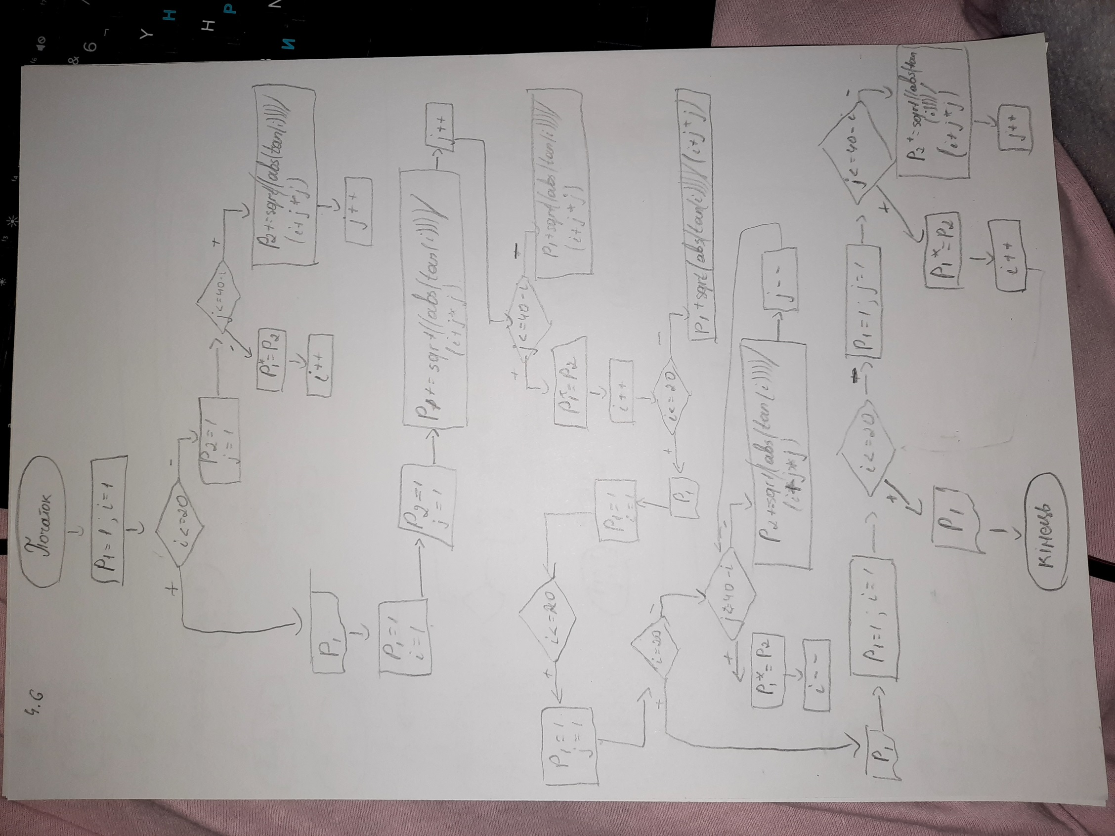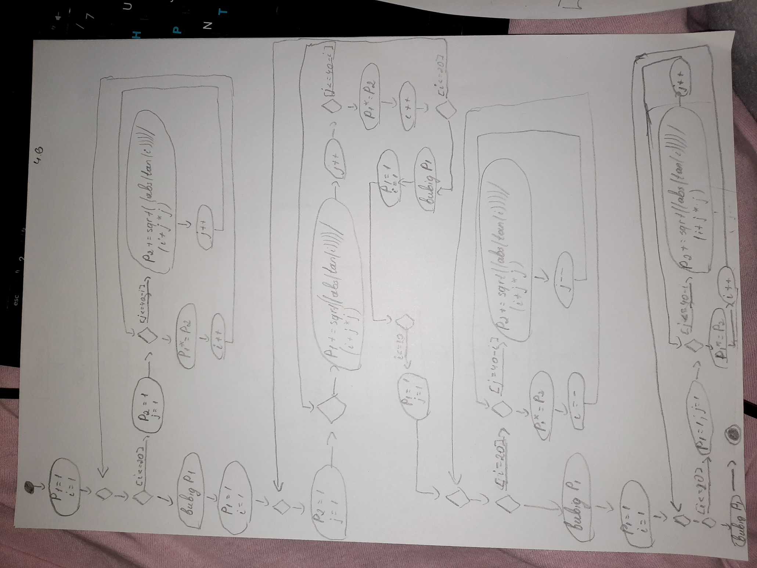

Висновок

Сьогодні я на лабораторній роботі навчилася використовувати вкладені цикли.